# Project 2: 图像恢复

**问题：**

给定3张受损图像，尝试恢复他们的原始图像。

**说明：**

1. 原始图像包含1张黑白图像（A.png）和2张彩色图像（B.png, C.png）。
2. 受损图像（$X$）是由原始图像（$I∈R^{H*W*C}$）添加了不同噪声遮罩（noise masks）（$M∈R^{H*W*C}$）得到的（$X=I⊙M$），其中 $⊙$ 是逐元素相乘。
3. 噪声遮罩仅包含{0,1}值。对应原图（A/B/C）的噪声遮罩的每行分别用0.8/0.4/0.6的噪声比率产生的，即噪声遮罩每个通道每行80%/40%/60%的像素值为0，其他为1。

**命名规则：**

给定受损图像：{A,B,C}.png

提交图像格式：{学号}_{A,B,C}.png

**评估：**

评估误差为所有恢复图像（$R$）与原始图像（$I$）的2-范数之和，此误差越小越好。

$error=\sum_{i=1}^{3}{norm(R_{i}\left(:\right)-I_{i}\left(:\right), 2)}$，其中 $(:)$ 是向量化操作。

**示例：**

输入受损图像：

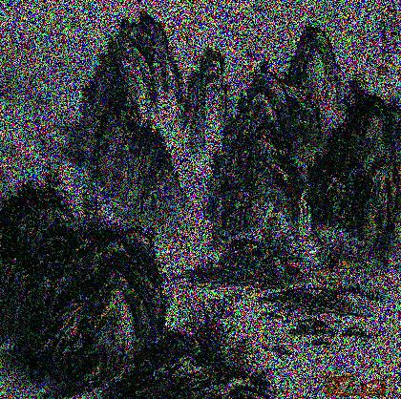

输出恢复图像：

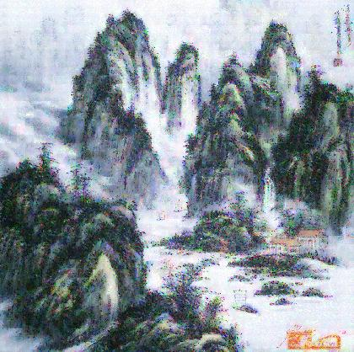

原始图像：

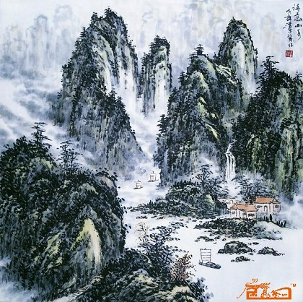

计算error：

原始图像与受损图像的误差为349.4518

原始图像与恢复图像的误差为86.1748